Implementasi Program Holiday Learning Dalam Meningkatkan Motivasi Belajar Siswa Sekolah Dasar di Desa Curahrejo Pasuruan

Moh. Iqbal Firdaus Saputra

Universitas Islam Negeri Sunan Ampel Surabaya

firdaussaputra1404@gmail.com

Rakhas Laroybafi Wiha Cahaya

Universitas Islam Negeri Sunan Ampel Surabaya

laroybafi19@gmail.com

Fakhiyah Rahma Zayani

Universitas Islam Negeri Sunan Ampel Surabaya

fakhiyarhm@gmail.com

Della Oktavia

Universitas Islam Negeri Sunan Ampel Surabaya

oktaviadella816@gmail.com

Amanda Putri Saskia

Universitas Islam Negeri Sunan Ampel Surabaya

amandasaskia.student@gmail.com

Dina Fajriyatul Laili

Universitas Islam Negeri Sunan Ampel Surabaya

riyaalailiyaa@gmail.com

DOI: ……….

Abstract
The Holiday Learning Program is a community service activity carried out by students of Kuliah Kerja Nyata (KKN) 134 of Universitas Islam Negeri Sunan Ampel Surabaya in Curahrejo Village, Sukorejo District, Pasuruan Regency, in response to the absence of non-formal tutoring activities for elementary school children outside of school hours. This article aims to describe the implementation of the Holiday Learning Program in enhancing elementary school students' learning motivation. The study employed a descriptive qualitative approach with stages of preparation, planning, implementation, and evaluation. Data were obtained through direct observation and informal interviews with parents and community members, then analyzed descriptively and qualitatively. The program was conducted over two weeks in July, twice a week, integrating three forms of learning: numeracy reinforcement, basic English introduction, and reflective literacy through animated film media. The results show that students were enthusiastic in following the entire program, although difficulties were still found in multiplication and division operations as well as English vocabulary memorization, which were gradually overcome. The program also had a positive impact on children's learning attitudes and received full support from parents and the local community. Thus, the Holiday Learning Program proved effective as a community needs-based learning support model capable of enhancing elementary school students' learning motivation.
Keywords: Holiday Learning ; learning motivation; numeracy; reflective literacy; community service

Abstrak
Program Holiday Learning merupakan salah satu bentuk kegiatan pengabdian masyarakat yang dilaksanakan oleh mahasiswa Kuliah Kerja Nyata (KKN) 134 Universitas Islam Negeri Sunan Ampel Surabaya di Desa Curahrejo, Kecamatan Sukorejo, Kabupaten Pasuruan, sebagai respons atas belum tersedianya kegiatan bimbingan belajar nonformal bagi anak-anak sekolah dasar di luar jam sekolah. Artikel ini bertujuan untuk mendeskripsikan implementasi Program Holiday Learning dalam meningkatkan motivasi belajar siswa sekolah dasar. Penelitian menggunakan pendekatan deskriptif kualitatif dengan tahapan persiapan, perencanaan, pelaksanaan, dan evaluasi. Data diperoleh melalui observasi langsung dan wawancara informal dengan orang tua serta masyarakat, kemudian dianalisis secara deskriptif kualitatif. Program dilaksanakan selama dua minggu pada bulan Juli, dua kali setiap minggu, dengan mengintegrasikan tiga bentuk pembelajaran, yaitu penguatan numerasi, pengenalan bahasa Inggris dasar, dan penguatan literasi reflektif melalui media film animasi. Hasil kegiatan menunjukkan peserta didik antusias mengikuti seluruh rangkaian program, meskipun masih ditemukan kesulitan pada operasi hitung perkalian-pembagian serta penghafalan kosakata bahasa Inggris yang secara bertahap dapat diatasi. Program ini juga berdampak positif terhadap perubahan sikap belajar anak serta mendapat dukungan penuh dari orang tua dan masyarakat setempat. Dengan demikian, Program Holiday Learning terbukti efektif sebagai model pendampingan belajar berbasis kebutuhan masyarakat yang mampu meningkatkan motivasi belajar siswa sekolah dasar.
Kata Kunci: Holiday Learning ; motivasi belajar; numerasi; literasi reflektif; pengabdian masyarakat

Pendahuluan
Pendidikan merupakan salah satu aspek penting dalam pembangunan sumber daya manusia yang berkualitas. Keberhasilan pendidikan tidak hanya ditentukan oleh proses pembelajaran formal di sekolah, tetapi juga dipengaruhi oleh dukungan keluarga dan masyarakat dalam menciptakan lingkungan belajar yang kondusif. Keterlibatan masyarakat dalam mendukung pendidikan menjadi salah satu bentuk partisipasi yang mampu memperkuat proses belajar anak di luar lingkungan sekolah. Berbagai kegiatan pengabdian kepada masyarakat menunjukkan bahwa pendampingan belajar yang dilakukan secara terstruktur dapat meningkatkan motivasi belajar, keaktifan, serta pemahaman peserta didik terhadap materi pembelajaran.
Motivasi belajar merupakan salah satu faktor yang menentukan keberhasilan peserta didik dalam mencapai tujuan pembelajaran. Motivasi belajar adalah dorongan internal maupun eksternal yang menimbulkan semangat belajar sehingga peserta didik terdorong untuk mencapai tujuan pembelajaran. Peserta didik yang memiliki motivasi belajar tinggi cenderung lebih aktif, percaya diri, dan antusias dalam mengikuti kegiatan belajar. Oleh karena itu, diperlukan strategi pembelajaran yang mampu menciptakan suasana belajar yang menarik, menyenangkan, dan sesuai dengan karakteristik peserta didik agar motivasi belajar dapat terus berkembang.
Salah satu pendekatan yang relevan untuk membangun motivasi belajar tersebut adalah pembelajaran yang menyenangkan (joyful learning), yaitu pembelajaran yang dirancang untuk menciptakan suasana ceria, tidak membosankan, dan mampu menarik curah perhatian peserta didik terhadap materi yang diajarkan. Pendekatan ini terbukti secara konsisten mampu meningkatkan motivasi, minat, serta hasil belajar siswa sekolah dasar pada berbagai mata pelajaran. Penggunaan variasi aktivitas belajar baik melalui latihan berhitung, pengenalan bahasa asing, maupun media audiovisual sejalan dengan prinsip tersebut, karena memberikan pengalaman belajar yang lebih beragam dan kontekstual dibandingkan metode konvensional yang berfokus pada satu bentuk kegiatan saja.
Pendampingan belajar sebagai bentuk pengabdian kepada masyarakat telah banyak diterapkan untuk membantu peserta didik mengatasi kesulitan belajar. Kegiatan pendampingan tidak hanya berfungsi sebagai sarana penguatan materi akademik, tetapi juga menjadi media dalam meningkatkan kemampuan literasi, numerasi, dan keterampilan berpikir peserta didik. Hasil berbagai program pengabdian menunjukkan bahwa pendampingan literasi dan numerasi mampu meningkatkan hasil belajar sekaligus motivasi belajar siswa sekolah dasar.
Berdasarkan hasil observasi dan diskusi yang dilakukan oleh mahasiswa Kuliah Kerja Nyata (KKN) 134 Universitas Islam Negeri Sunan Ampel Surabaya bersama perangkat desa dan masyarakat di Desa Curahrejo, Kecamatan Sukorejo, Kabupaten Pasuruan, diketahui bahwa belum tersedia kegiatan bimbingan belajar nonformal yang dapat dimanfaatkan oleh anak-anak sekolah dasar sebagai sarana belajar di luar jam sekolah. Kondisi tersebut mendorong masyarakat untuk mengusulkan adanya kegiatan belajar bersama selama masa liburan sekolah. Menindaklanjuti kebutuhan tersebut, mahasiswa KKN menyelenggarakan Program Holiday Learning sebagai bentuk pengabdian kepada masyarakat yang bertujuan menyediakan ruang belajar yang menyenangkan sekaligus mendukung peningkatan motivasi belajar anak. Penggunaan media pembelajaran yang menarik dalam kegiatan pendampingan terbukti mampu meningkatkan motivasi dan keterlibatan peserta didik selama proses belajar.
Berbagai program pendampingan belajar yang telah dilaporkan dalam kegiatan pengabdian masyarakat umumnya masih berfokus pada penguatan satu aspek kemampuan akademik secara terpisah, seperti calistung, literasi, atau numerasi. Sebagian besar program juga lebih menitikberatkan pada pelaksanaan bimbingan belajar berbasis kebutuhan yang diasumsikan oleh pelaksana, tanpa mengintegrasikan media pembelajaran reflektif maupun merancang kegiatan berdasarkan aspirasi yang diusulkan langsung oleh masyarakat sasaran. Belum ditemukan program pendampingan belajar yang secara bersamaan menggabungkan penguatan numerasi, pengenalan bahasa asing dasar, dan literasi reflektif melalui media audiovisual dalam satu rangkaian kegiatan yang dirancang dari usulan masyarakat itu sendiri.
Kebaruan (novelty) artikel ini terletak pada implementasi Program Holiday Learning yang mengisi kekosongan tersebut, yaitu program yang dirancang berdasarkan aspirasi langsung masyarakat Desa Curahrejo serta mengintegrasikan tiga bentuk pembelajaran dalam satu program: penguatan numerasi, pengenalan bahasa Inggris dasar, dan penguatan literasi reflektif melalui media film animasi yang diikuti kegiatan merangkum nilai-nilai moral. Pendekatan tersebut diharapkan mampu menciptakan pengalaman belajar yang lebih menyenangkan, meningkatkan motivasi belajar, serta memberikan alternatif model pendampingan belajar bagi anak-anak sekolah dasar di lingkungan masyarakat. Berdasarkan uraian tersebut, artikel ini bertujuan mendeskripsikan implementasi Program Holiday Learning dalam meningkatkan motivasi belajar siswa sekolah dasar di Desa Curahrejo, Kecamatan Sukorejo, Kabupaten Pasuruan.

Metode
Pelaksanaan Program Holiday Learning menggunakan pendekatan deskriptif kualitatif untuk memaparkan pelaksanaan Program Holiday Learning sebagai upaya meningkatkan motivasi belajar siswa sekolah dasar. Kegiatan dilaksanakan di Desa Curahrejo, Kecamatan Sukorejo, Kabupaten Pasuruan, pada bulan Juli selama 2 minggu oleh Mahasiswa Kuliah Kerja Nyata (KKN) 134 Universitas Islam Negeri Sunan Ampel Surabaya. Sasaran kegiatan adalah 30 siswa sekolah dasar kelas I sampai kelas VI di Desa Curahrejo.
Pelaksanaan program dilakukan melalui empat tahapan, yaitu tahap persiapan, perencanaan, pelaksanaan, dan evaluasi.
Tahap persiapan dilakukan melalui observasi lapangan dan diskusi bersama perangkat desa serta masyarakat setempat untuk mengidentifikasi kebutuhan riil masyarakat terkait pendidikan anak. Hasil observasi menunjukkan belum tersedianya kegiatan bimbingan belajar nonformal bagi anak-anak sekolah dasar di luar jam sekolah, sehingga masyarakat mengusulkan diadakannya kegiatan belajar bersama selama masa liburan sekolah.
Tahap perencanaan dilakukan dengan merancang kurikulum kegiatan berdasarkan usulan masyarakat tersebut, yang meliputi tiga bentuk pembelajaran, yaitu penguatan numerasi, pengenalan bahasa Inggris dasar, dan penguatan literasi reflektif melalui media audiovisual.
Tahap pelaksanaan dilakukan melalui Program Holiday Learning yang diselenggarakan dua kali pada setiap minggu selama periode pelaksanaan tersebut, yaitu pada hari Selasa dan Sabtu, dengan durasi 120 menit pada setiap pertemuan. Kegiatan pada hari Selasa difokuskan pada penguatan kemampuan numerasi melalui latihan penjumlahan, pengurangan, perkalian, dan pembagian, serta pengenalan kosakata dan percakapan sederhana dalam bahasa Inggris. Kegiatan pada hari Sabtu dilaksanakan melalui pemanfaatan media audiovisual berupa film animasi Jumbo, yang dilanjutkan dengan kegiatan merangkum isi cerita serta mengidentifikasi nilai-nilai moral yang terkandung di dalamnya.
Tahap evaluasi dilakukan melalui observasi langsung oleh tim KKN selama kegiatan berlangsung, serta wawancara informal dengan orang tua dan masyarakat setempat. Wawancara ini bertujuan untuk memperoleh gambaran mengenai perbandingan sikap belajar anak sebelum dan selama mengikuti Program Holiday Learning . Data yang diperoleh kemudian dianalisis secara deskriptif kualitatif untuk memaparkan gambaran pelaksanaan program serta perubahan motivasi belajar peserta didik selama kegiatan berlangsung.
Hasil dan Pembahasan
Program Holiday Learning telah dilaksanakan sesuai dengan tahapan yang direncanakan, meliputi kegiatan penguatan numerasi dan pengenalan bahasa Inggris dasar, serta penguatan literasi reflektif melalui media film animasi. Secara umum, pelaksanaan program berjalan lancar dan mendapat respons positif baik dari peserta didik maupun masyarakat Desa Curahrejo. Antusiasme peserta didik terlihat sejak pertemuan-pertemuan awal, di mana sebagian besar anak menunjukkan semangat yang tinggi untuk mengikuti kegiatan belajar bersama, meskipun kondisi tersebut berbeda dengan kebiasaan belajar di rumah.
Identifikasi Kebutuhan Masyarakat dan Perancangan Program Holiday Learning
Pelaksanaan Program Holiday Learning diawali dengan kegiatan observasi lapangan dan diskusi bersama perangkat desa serta masyarakat Desa Curahrejo sebagai bagian dari proses identifikasi kebutuhan. Kegiatan ini bertujuan untuk memperoleh gambaran mengenai kondisi pendidikan anak-anak sekolah dasar di desa serta mengetahui kebutuhan masyarakat yang dapat difasilitasi melalui program pengabdian. Berdasarkan hasil observasi, diketahui bahwa Desa Curahrejo belum memiliki lembaga bimbingan belajar nonformal yang dapat dimanfaatkan oleh siswa sekolah dasar sebagai sarana belajar di luar jam sekolah.
Hasil diskusi dengan perangkat desa dan beberapa orang tua menunjukkan bahwa masyarakat mengharapkan adanya kegiatan belajar bersama selama masa liburan sekolah. Harapan tersebut muncul karena sebagian orang tua mengalami keterbatasan waktu maupun kemampuan dalam mendampingi anak belajar di rumah, sementara akses terhadap lembaga bimbingan belajar di luar desa relatif terbatas. Selain itu, anak-anak di Desa Curahrejo menunjukkan minat yang tinggi terhadap kegiatan belajar bersama apabila dikemas dalam suasana yang menyenangkan dan interaktif.
Temuan tersebut menjadi dasar dalam merancang Program Holiday Learning sebagai bentuk pendampingan belajar berbasis kebutuhan masyarakat. Program ini tidak disusun berdasarkan asumsi pelaksana, melainkan berangkat dari aspirasi yang disampaikan langsung oleh masyarakat melalui proses diskusi selama kegiatan KKN berlangsung. Dengan demikian, program ini disusun dengan mempertimbangkan aspirasi yang disampaikan masyarakat, meskipun perancangan bentuk dan kurikulum kegiatan sepenuhnya dilakukan oleh mahasiswa KKN.
Berdasarkan hasil identifikasi tersebut, disusunlah program pendampingan belajar yang mengintegrasikan tiga komponen utama, yaitu penguatan kemampuan numerasi, pengenalan bahasa Inggris dasar, dan penguatan literasi reflektif melalui media audiovisual. Ketiga komponen tersebut dipilih dengan mempertimbangkan karakteristik peserta didik sekolah dasar yang cenderung lebih mudah memahami materi melalui aktivitas belajar yang variatif, interaktif, dan menyenangkan. Pendekatan ini sejalan dengan konsep joyful learning yang menekankan pentingnya menciptakan pengalaman belajar yang mampu meningkatkan keterlibatan aktif peserta didik selama proses pembelajaran.
Program yang telah dirancang tersebut kemudian dilaksanakan sesuai jadwal yang disepakati bersama masyarakat, sebagaimana diuraikan pada sub-bab berikut. Perancangan jadwal tersebut mempertimbangkan waktu luang peserta didik selama masa liburan sekolah agar kegiatan dapat diikuti secara optimal oleh seluruh peserta.
Pelaksanaan Penguatan Numerasi dan Pengenalan Bahasa Inggris Dasar
Kegiatan pada hari Selasa difokuskan pada penguatan kemampuan numerasi melalui latihan operasi hitung dasar, meliputi penjumlahan, pengurangan, perkalian, dan pembagian, serta pengenalan kosakata dan percakapan sederhana dalam bahasa Inggris. Selama sesi numerasi, peserta didik menunjukkan antusiasme yang tinggi dalam mengerjakan soal-soal latihan yang diberikan. Antusiasme ini didukung oleh pendekatan pengajaran yang santai dan tidak menekan, sehingga peserta didik merasa nyaman dalam mengikuti proses belajar. Ditemukan pula perbedaan tingkat kemampuan antar kelompok usia: peserta didik kelas IV hingga VI relatif sudah menguasai operasi penjumlahan dan pengurangan, sementara peserta didik kelas I hingga III masih mengalami kesulitan pada kedua operasi tersebut. Selain itu, operasi perkalian dan pembagian menjadi bagian yang secara umum masih sulit dipahami oleh sebagian besar peserta didik lintas jenjang kelas. Untuk mengatasi kejenuhan dan mempermudah pemahaman, latihan soal dikemas dalam bentuk soal cerita, sehingga peserta didik tidak hanya berlatih berhitung secara mekanis, tetapi juga belajar mengaitkan operasi hitung dengan konteks kehidupan sehari-hari.
Pada sesi pengenalan bahasa Inggris dasar, kegiatan diarahkan pada pengenalan kosakata sehari-hari, seperti nama hewan, buah, dan warna, yang disesuaikan dengan tingkat perkembangan peserta didik sekolah dasar. Sesi ini dilaksanakan melalui metode tebak-tebakan kosakata, yang bertujuan menciptakan suasana belajar yang interaktif dan tidak membosankan. Meskipun demikian, sebagian besar peserta didik masih mengalami kesulitan dalam menghafal kosakata baru, mengingat bahasa Inggris merupakan bahasa asing yang belum familiar bagi mereka. Tingkat ketertarikan peserta didik terhadap materi ini juga bervariasi; sebagian menunjukkan minat yang tinggi terhadap pembelajaran bahasa Inggris, sementara sebagian lainnya kurang antusias mengikuti sesi tersebut.
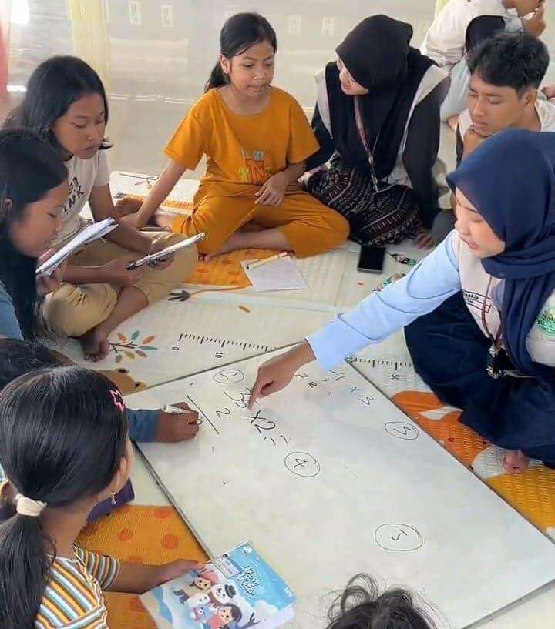
Gambar 1. Proses Pembelajaran Numerasi

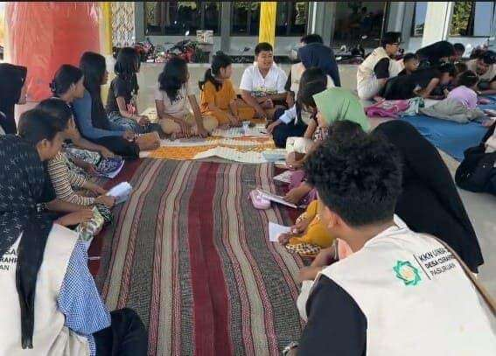
Gambar 2. Proses Pembelajaran Bahasa Inggris Dasar
Selama pelaksanaan kedua sesi tersebut, ditemukan pula kondisi di mana sebagian peserta didik mengalami penurunan konsentrasi, khususnya menjelang pertengahan hingga akhir sesi pertemuan yang berdurasi 120 menit. Untuk mengatasi kondisi tersebut, pendamping menerapkan kegiatan ice breaking berupa tepuk semangat dan bernyanyi bersama, yang bertujuan mengembalikan fokus dan semangat peserta didik sebelum melanjutkan kegiatan belajar. Kombinasi antara variasi materi (numerasi dan bahasa Inggris) serta selingan ice breaking ini membantu menjaga keterlibatan aktif peserta didik selama durasi pertemuan berlangsung, sejalan dengan prinsip variasi metode dan media pembelajaran yang mampu membangkitkan semangat belajar peserta didik.
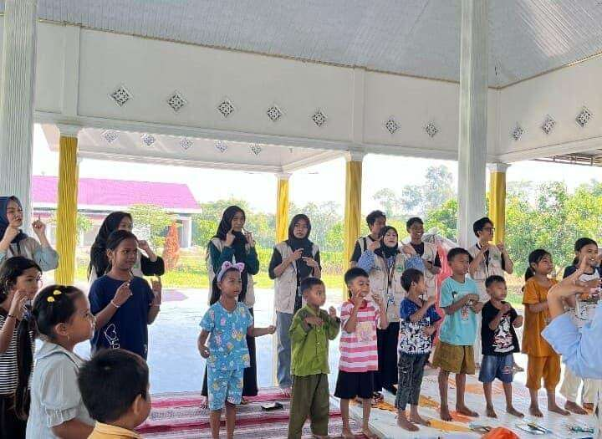
Gambar 3. Mengajak Peserta Didik Ice breaking
Pelaksanaan Literasi Reflektif melalui Media Film Animasi (Jumbo)
Sebelum sesi menonton film animasi dimulai, peserta didik terlebih dahulu diberikan asupan ringan berupa roti, pisang, dan air putih untuk menjaga stamina serta konsentrasi mereka selama kegiatan berlangsung. Selanjutnya, peserta didik diajak melakukan ice breaking guna membangun suasana yang rileks dan bersemangat, kemudian dipandu berdoa bersama sebelum sesi pemutaran film dimulai. Sebagai bentuk penguatan literasi reflektif, peserta didik kelas IV hingga VI diberikan instruksi tambahan untuk membuat rangkuman terkait isi film, mencakup pengenalan watak masing-masing tokoh serta pesan moral yang dapat diambil dari alur cerita. Pada tahap awal pemutaran, peserta didik menunjukkan antusiasme dan kegembiraan yang tinggi dalam mengikuti jalannya cerita.
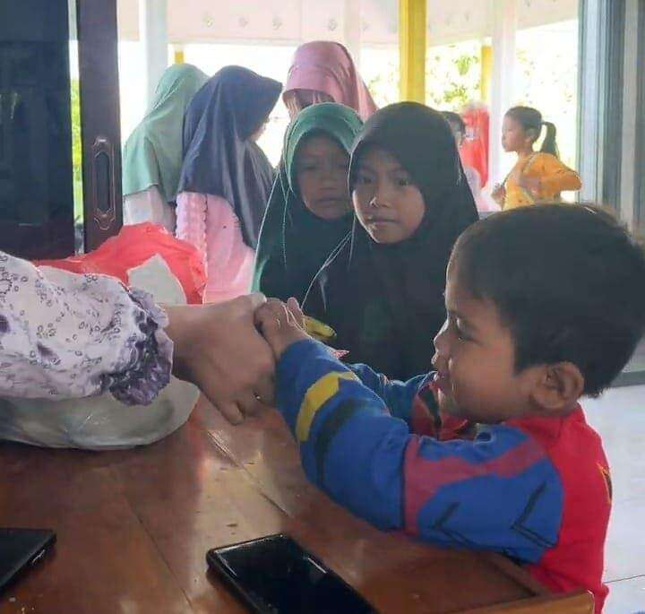
Gambar 4. Pemberian Asupan Ringan ke Peserta Didik

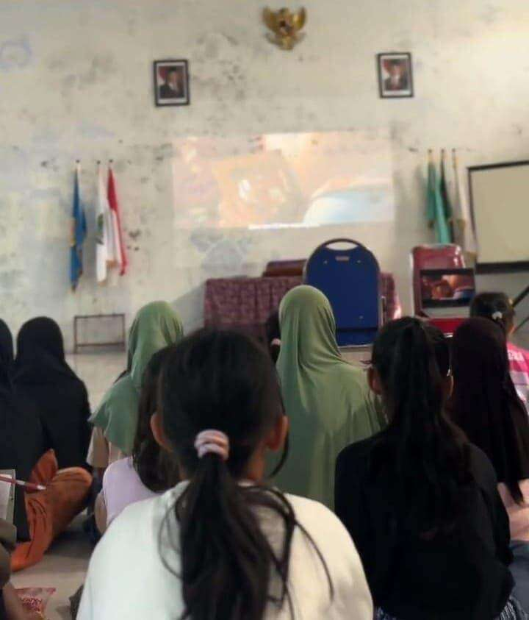
Gambar 5. Sesi Menonton Film Animasi (Jumbo)
Memasuki pertengahan durasi film, sebagian peserta didik mulai menunjukkan tanda-tanda kejenuhan yang ditandai dengan suasana menjadi kurang kondusif. Untuk mengatasi hal tersebut, pendamping menghentikan sementara pemutaran film dan mengalihkan perhatian peserta didik melalui kegiatan ice breaking sebagai pemantik, dilanjutkan dengan pertanyaan-pertanyaan ringan mengenai bagian cerita yang telah ditonton. Strategi ini bertujuan untuk mengembalikan fokus peserta didik sekaligus memastikan pemahaman mereka terhadap alur cerita tetap terjaga sebelum pemutaran film dilanjutkan hingga selesai.
Pada akhir sesi, peserta didik kelas IV hingga VI mengumpulkan rangkuman yang telah dibuat dan menjawab sejumlah pertanyaan lanjutan terkait isi film, sementara peserta didik kelas I hingga III diberikan pertanyaan dengan tingkat kesulitan yang lebih sederhana, seperti menyebutkan nama tokoh, menjelaskan watak tokoh tersebut, serta menyampaikan pesan yang mereka peroleh setelah menonton film. Diferensiasi bentuk penugasan ini disesuaikan dengan tingkat kematangan kognitif peserta didik pada masing-masing jenjang kelas. Sebagai bentuk apresiasi, peserta didik yang berani menjawab pertanyaan diberikan hadiah berupa buku, pensil, dan kuncir rambut untuk peserta didik perempuan. Pemberian hadiah ini turut mendorong keberanian dan semangat peserta didik dalam berpartisipasi aktif selama sesi refleksi berlangsung. Melalui rangkaian kegiatan tersebut, penggunaan media film animasi tidak hanya berfungsi sebagai sarana hiburan, tetapi juga sebagai media pembentukan moral dan penguatan kemampuan literasi reflektif peserta didik.
Dampak Program terhadap Motivasi Belajar
Secara umum, pelaksanaan Program Holiday Learning menunjukkan hasil yang positif terhadap motivasi belajar peserta didik. Selama program berlangsung, peserta didik secara konsisten menunjukkan semangat dan antusiasme dalam mengikuti kegiatan belajar bersama, meskipun pada beberapa kesempatan muncul rasa jenuh di tengah sesi. Kondisi tersebut dapat diatasi dengan baik melalui penerapan ice breaking, seperti kegiatan menyenangkan yang bersifat singkat, sehingga peserta didik kembali fokus dan bersemangat untuk melanjutkan kegiatan belajar. Hal ini menunjukkan bahwa keberlangsungan motivasi belajar peserta didik tidak lepas dari kesigapan pendamping dalam merespons dinamika kondisi peserta didik secara langsung di lapangan.
Dari sisi kemampuan akademik, terlihat adanya perkembangan yang cukup berarti, khususnya pada penguasaan operasi perkalian dan pembagian. Jika pada awal program peserta didik masih mengalami kesulitan yang cukup signifikan pada kedua operasi hitung tersebut, secara bertahap mereka mulai memahami cara pengerjaannya seiring dengan intensitas latihan yang diberikan selama program berlangsung. Perkembangan ini mengindikasikan bahwa pendekatan pembelajaran yang santai dan berulang, disertai dengan variasi bentuk soal, turut berkontribusi terhadap peningkatan pemahaman peserta didik terhadap materi numerasi.
Dampak positif program ini turut dirasakan oleh orang tua dan masyarakat Desa Curahrejo. Orang tua menyampaikan rasa senang dan dukungan terhadap keberadaan program ini, sebab anak-anak mereka yang sebelumnya cenderung malas belajar berangsur-angsur menunjukkan sikap yang lebih senang dan bersemangat dalam belajar. Respons positif ini sejalan dengan temuan penelitian lain yang menunjukkan bahwa program bimbingan belajar oleh mahasiswa KKN mampu meningkatkan antusiasme, partisipasi aktif, dan kesiapan anak-anak dalam mengikuti pembelajaran. Dengan demikian, Program Holiday Learning tidak hanya berdampak pada aspek kognitif peserta didik, tetapi juga pada perubahan sikap belajar yang lebih positif serta meningkatnya dukungan masyarakat terhadap keberlangsungan program pendidikan nonformal di desa tersebut, sebagaimana diperkuat oleh teori motivasi belajar (Uno) dan konsep pembelajaran yang menyenangkan atau joyful learning yang telah dibahas pada bagian Pendahuluan.
Kesimpulan
Program Holiday Learning yang dilaksanakan oleh mahasiswa Kuliah Kerja Nyata (KKN) 134 Universitas Islam Negeri Sunan Ampel Surabaya di Desa Curahrejo, Kecamatan Sukorejo, Kabupaten Pasuruan, berhasil menjawab kebutuhan riil masyarakat akan kegiatan bimbingan belajar nonformal bagi anak-anak sekolah dasar selama masa liburan sekolah. Program yang dirancang berdasarkan aspirasi masyarakat ini mengintegrasikan tiga bentuk pembelajaran, yaitu penguatan numerasi, pengenalan bahasa Inggris dasar, dan penguatan literasi reflektif melalui media film animasi. Pelaksanaan ketiga komponen tersebut menunjukkan bahwa peserta didik secara umum antusias mengikuti kegiatan, meskipun masih ditemukan kesulitan pada operasi hitung perkalian dan pembagian serta penghafalan kosakata bahasa Inggris, yang secara bertahap dapat diatasi melalui pendekatan belajar yang santai, variatif, dan diselingi kegiatan ice breaking.
Secara keseluruhan, implementasi Program Holiday Learning terbukti mampu meningkatkan motivasi belajar peserta didik, yang ditunjukkan melalui antusiasme yang konsisten selama kegiatan berlangsung serta perubahan sikap belajar anak-anak yang sebelumnya cenderung malas menjadi lebih semangat. Dampak positif ini turut dirasakan oleh orang tua dan masyarakat Desa Curahrejo, yang memberikan dukungan penuh terhadap keberlangsungan program. Dengan demikian, dapat disimpulkan bahwa Program Holiday Learning merupakan salah satu model pendampingan belajar berbasis kebutuhan masyarakat yang efektif dalam menciptakan pengalaman belajar yang menyenangkan sekaligus meningkatkan motivasi belajar siswa sekolah dasar. Program serupa diharapkan dapat terus dikembangkan dan diselenggarakan secara berkelanjutan di desa-desa lain yang memiliki kebutuhan serupa.

Daftar Pustaka
Dianastiti, Yelma, Rico Andhika Putra, dan Wahyu Teja Gumelar Gumelar. “EDUKASI PENTINGNYA LITERASI DAN NUMERASI BAGI SISWA SEKOLAH TINGKAT DASAR.” Madiun Spoor : Jurnal Pengabdian Masyarakat 4, no. 1 (2024): 70–73. https://doi.org/10.37367/jpm.v4i1.354.
Fauziah, Sarah Laelatul. “Pendampingan Belajar pada Bidang Literasi dan Numerasi Siswa Sekolah Dasar di Masa Transisi.” Jurnal Basicedu 6, no. 2 (2022): 2606–15. https://doi.org/10.31004/basicedu.v6i2.2422.
Irawan, Tia, Taufiqulloh Dahlan, dan Fina Fitrianisah. “ANALISIS PENGGUNAAN MEDIA VIDEO ANIMASI TERHADAP MOTIVASI BELAJAR SISWA DI SEKOLAH DASAR.” Didaktik : Jurnal Ilmiah PGSD STKIP Subang 7, no. 01 (2023): 212–25. https://doi.org/10.36989/didaktik.v7i01.738.
Kleden, Maria Agustina, Astri Atti dkk. ,. Peningkatan Kemampuan Literasi Numerasi Melalui Pembelajaran Matematika Berbasis Media Interaktif di SD Inpres Naimata. no. Vol. 6 No. 6 (2025): Edisi Desember 2025 (November 2025).
M Sazidah, RM Hanifah., dkk. “Pemberian Reward Dalam Meningkatkan Motivasi Belajar.” Jurnal Pendidikan Dasar dan Sosial Humaniora, 2023.
Masriani, Masriani, Dina Liana, dan Syarifudin Syarifudin. “Analisis Pembentukan Moral dalam film Animasi Anak sebagai Tayangan Pendidikan.” Mitra PGMI: Jurnal Kependidikan MI 7, no. 2 (2021): 136–49. https://doi.org/10.46963/mpgmi.v7i2.365.
M.Pd., Dr. Hamzah B. Uno. Teori Motivasi dan Pengukurannya: Analisis di Bidang Pendidikan. 1 ed. PT. Bumi Aksara, 2006.
Nisa’, Khoirun, Wahyudi Wahyudi, Muhammad Saat Ibnu Waqfin, dkk. “Pendampingan dan Penggunaan Media Suplay Study With Play Untuk Meningkatkan Motivasi Belajar Peserta Didik.” Jumat Pendidikan: Jurnal Pengabdian Masyarakat 5, no. 3 (2024): 131–36. https://doi.org/10.32764/abdimaspen.v5i3.5366.
RimahDani, Dita Elha, Shaleh Shaleh, dan Nurlaeli Nurlaeli. “Variasi Metode Dan Media Pembelajaran Dalam Kegiatan Belajar Mengajar.” Al-Madrasah: Jurnal Pendidikan Madrasah Ibtidaiyah 7, no. 1 (2023): 372. https://doi.org/10.35931/am.v7i1.1829.
Salamah, Umi, Muhammad Taufiq, Akhwani Akhwani, dan Nafi’ah Nafi’ah. “META ANALISIS PENGARUH MODEL PEMBELAJARAN JOYFUL LEARNING TERHADAP HASIL BELAJAR SISWA SEKOLAH DASAR.” Konstruktivisme : Jurnal Pendidikan dan Pembelajaran 13, no. 1 (2021): 114–21. https://doi.org/10.35457/konstruk.v13i1.1125.
Sianturi, Dian Angel Lewinda, Roma Doni Azmi, Reny Reny, dan Wulan Novitasari. Meningkatkan Minat Belajar Anak Melalui Bimbingan Belajar Oleh Mahasiswa KKN Kampung Bugis. Vol. 6 (Oktober 2025).

Khoirun Nisa’ dkk., “Pendampingan dan Penggunaan Media Suplay Study With Play Untuk Meningkatkan Motivasi Belajar Peserta Didik,” Jumat Pendidikan: Jurnal Pengabdian Masyarakat 5, no. 3 (2024): 131–36, https://doi.org/10.32764/abdimaspen.v5i3.5366.
Dr. Hamzah B. Uno M.Pd., Teori Motivasi dan Pengukurannya: Analisis di Bidang Pendidikan, 1 ed. (PT. Bumi Aksara, 2006).
Umi Salamah dkk., “META ANALISIS PENGARUH MODEL PEMBELAJARAN JOYFUL LEARNING TERHADAP HASIL BELAJAR SISWA SEKOLAH DASAR,” Konstruktivisme : Jurnal Pendidikan dan Pembelajaran 13, no. 1 (2021): 114–21, https://doi.org/10.35457/konstruk.v13i1.1125.
Sarah Laelatul Fauziah, “Pendampingan Belajar pada Bidang Literasi dan Numerasi Siswa Sekolah Dasar di Masa Transisi,” Jurnal Basicedu 6, no. 2 (2022): 2606–15, https://doi.org/10.31004/basicedu.v6i2.2422.
Yelma Dianastiti dkk., “EDUKASI PENTINGNYA LITERASI DAN NUMERASI BAGI SISWA SEKOLAH TINGKAT DASAR,” Madiun Spoor : Jurnal Pengabdian Masyarakat 4, no. 1 (2024): 70–73, https://doi.org/10.37367/jpm.v4i1.354.
Tia Irawan dkk., “ANALISIS PENGGUNAAN MEDIA VIDEO ANIMASI TERHADAP MOTIVASI BELAJAR SISWA DI SEKOLAH DASAR,” Didaktik : Jurnal Ilmiah PGSD STKIP Subang 7, no. 01 (2023): 212–25, https://doi.org/10.36989/didaktik.v7i01.738.
Maria Agustina Kleden Astri Atti dkk. ,., Peningkatan Kemampuan Literasi Numerasi Melalui Pembelajaran Matematika Berbasis Media Interaktif di SD Inpres Naimata, no. Vol. 6 No. 6 (2025): Edisi Desember 2025 (November 2025).
Dita Elha RimahDani dkk., “Variasi Metode Dan Media Pembelajaran Dalam Kegiatan Belajar Mengajar,” Al-Madrasah: Jurnal Pendidikan Madrasah Ibtidaiyah 7, no. 1 (2023): 372, https://doi.org/10.35931/am.v7i1.1829.
RimahDani dkk., “Variasi Metode Dan Media Pembelajaran Dalam Kegiatan Belajar Mengajar.”
M Sazidah, RM Hanifah., dkk, “Pemberian Reward Dalam Meningkatkan Motivasi Belajar,” Jurnal Pendidikan Dasar dan Sosial Humaniora, 2023.
Masriani Masriani dkk., “Analisis Pembentukan Moral dalam film Animasi Anak sebagai Tayangan Pendidikan,” Mitra PGMI: Jurnal Kependidikan MI 7, no. 2 (2021): 136–49, https://doi.org/10.46963/mpgmi.v7i2.365.
Dian Angel Lewinda Sianturi dkk., Meningkatkan Minat Belajar Anak Melalui Bimbingan Belajar Oleh Mahasiswa KKN Kampung Bugis, Vol. 6 (Oktober 2025).
Salamah dkk., “META ANALISIS PENGARUH MODEL PEMBELAJARAN JOYFUL LEARNING TERHADAP HASIL BELAJAR SISWA SEKOLAH DASAR.”

